Domein Meetkunde

havo B

1

Analytische meetkunde

Inhoud
- Coördinaten in het vlak
- Vergelijkingen van lijnen
- Vergelijkingen van cirkels
- Snijden
- Overzicht


In opdracht van:
Commissie Toekomst Wiskunde Onderwijs
© cTWO Utrecht 2009
Dit lesmateriaal is ontwikkeld in het kader van de nieuwe examenprogramma’s zoals voorgesteld door de Commissie Toekomst Wiskunde Onderwijs.

De gebruiker mag het werk kopiëren, verspreiden en doorgeven en remixen (afgeleide werken maken) onder de volgende voorwaarden:
- Naamsvermelding. De gebruiker dient bij het werk de door de maker of de licentiegever aangegeven naam te vermelden (maar niet zodanig dat de indruk gewekt wordt dat zij daarmee instemmen met uw werk of uw gebruik van het werk).
- Niet-commercieel. De gebruiker mag het werk niet voor commerciële doeleinden gebruiken.
- Gelijk delen. Indien de gebruiker het werk bewerkt kan het daaruit ontstane werk uitsluitend krachtens dezelfde licentie als de onderhavige licentie of een gelijksoortige licentie worden verspreid.

Versie proefscholen met ingedikt programma: mrt 2012

Overzicht lesmateriaal in het domein Meetkunde

1 Analytische meetkunde
1.1 Coördinaten in het vlak
1.2 Vergelijkingen van lijnen
1.3 Vergelijkingen van cirkels
1.4 Snijden
1.5 Overzicht

2 Trigonometrie
2.1 Sinus, cosinus en tangens
2.2 Lijn en hoeken
2.3 De sinusregel
2.4 De cosinusregel
2.5 Overzicht

3 Hoeken en afstanden
3.1 Cirkels en hun middelpunt
3.2 Snijden en raken
3.3 Raaklijnen en hoeken
3.4 Afstanden berekenen
3.5 Overzicht

1 Coördinaten in het vlak

Verkennen

Op een eiland is een schat begaven.
De volgende aanwijzingen moeten je bij de schat brengen:

"Ga in een rechte lijn van de oude eik naar de grote zwerfkei. Draai daar een kwartslag naar links en loop een even grote afstand. Loop vanaf het punt waar je bent gekomen in een rechte lijn naar de tweede zwerfkei, maak weer een kwartslag naar links en loop even ver als het laatst gelopen stuk. Ga tenslotte in een rechte lijn terug naar de oude eik. Halverwege zul je de schat aantreffen."

Maar de oude eik is verdwenen. Gelukkig zijn beide grote zwerfkeien er nog wel.

- Kun je nu toch de schat vinden? Probeer maar eens…

- Bekijk het applet: Schatgravers probleem 1.
De oude eik is punt E.
a) Beweeg punt E. Wat gebeurt er met de plek van de schat?
b) Kun je dit verklaren?

Uitleg

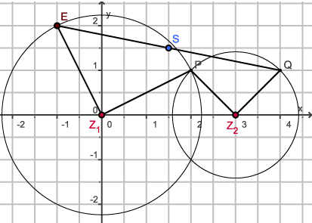
Bekijk het schatgravers probleem nog eens.

Je kunt dit probleem oplossen door een geschikt assenstelsel te maken. Bijvoorbeeld kies je de oorsprong O op de plaats van de linker zwerfkei Z₁. Je maakt dan een x-as door O(0,0) en de rechter zwerfkei Z₂. De y-as staat er loodrecht op. De rechter zwerfkei zit bijvoorbeeld in (3, 0), daarmee heb je de eenheden vastgelegd, zowel op de x-as als de y-as.
Nu kun je voor de oude eik een punt kiezen, bijvoorbeeld E(−1, 2).
Met behulp van cirkels zorg je er voor dat de gewenste afstanden gelijk blijven, de rechte hoeken bij Z₁ en Z₂ maak je met een geodriehoek.
Je kunt nu afleiden dat S = (1; 1).
Kies vervolgens een ander punt voor de plaats van de oude eik. Je zult zien dat je toch weer vindt S = (1; 1).

Bekijk de uitleg.
  - Leg uit waarom uit E = (−1, 2) volgt dat P = (2, 1).
Tip: welke twee congruente driehoeken kun je maken?
  - Leg ook uit waarom uit P = (2, 1) volgt dat Q = (4, 1).
  - Laat tenslotte zien dat S = (1; 1).

- Neem nu voor de oude eik het punt E(−3, 1).
Laat zien dat je weer vindt S = (1; 1).
- Kies vervolgens zelf een punt voor de oude eik.
Laat zien, dat opnieuw geldt S = (1; 1).
- In het schatgravers probleem gaat het over afstand (de lengte van een lijnstuk) en over het midden van een lijnstuk. Kun je die gemakkelijk berekenen vanuit de coördinaten van de eindpunten van het lijnstuk?
Ga uit van A(−24, 15) en B(36, −10).
- Bereken de lengte van lijnstuk AB.
Laat zien hoe je de coördinaten van A en B daarbij gebruikt.
- Bereken de coördinaten van het midden M van lijnstuk AB.
Laat ook nu zien hoe je daarbij de coördinaten van A en B gebruikt.

Theorie ***************************************
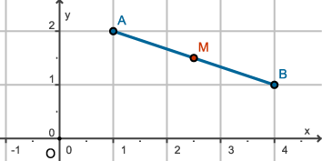
Bij meetkundige problemen spelen punten, lijnen en lijnstukken, hoeken, afstanden, driehoeken, cirkels en dergelijke een belangrijke rol. Hun eigenschappen gebruik je om het probleem op te lossen. Maar vaak kun je meetkundige problemen ook goed aanpakken met behulp van coördinaten. Je beschrijft dan alle figuren met getallen en formules waaraan kan worden gerekend. Meetkunde pak je algebraïsch aan...
Een cartesisch assenstelsel is een Oxy-assenstelsel waarvan je zelf de plaats van de oorsprong O en de richting van de x-as hebt gekozen, maar waarvan de y-as loodrecht op de x-as staat en dezelfde schaalverdeling heeft.
Afstanden en hoeken krijgen daarin hun ware lengte (passend bij de gekozen eenheden) en cirkels zijn ook echt cirkelvormig en vierkanten zijn vierkant.
Het midden M van lijnstuk AB met A(x_{A}, y_{A}) en B(x_{B}, y_{B}) bereken je door het gemiddelde van de coördinaten te nemen.
Altijd geldt: M = (,).
De lengte van lijnstuk AB noteer je als |AB|:
|AB| = .

*********************************************

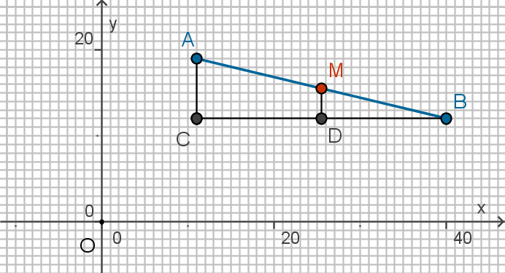
Voorbeeld 1
In de figuur is A(11, 19), B(40, 12) en C(11,12).
M is het midden van AB. MD // AC.
Laat met behulp van de figuur zien dat
x_{M} = 25 en y_{M} = 15.
Bereken de coördinaten van M met de formule uit de theorie en laat zien dat je hetzelfde vindt.

Uitwerking:
Bekijk de twee driehoeken CBA en DBM.
Je kunt gemakkelijk laten zien dat beide gelijkvormig zijn. Omdat AM = MP geldt ook CD = DB. Omdat CB = 40 − 11 = 29, is CD = 14.
Dus is x_{M} = x_{C} + 14 = x_{A} + 14 = 11 + 14 = 25.
Op dezelfde manier laat je zien dat y_{M} = 15.
Met de formule uit de theorie: M = (,) = (25, 15).

- In Voorbeeld 1 vind je voor het midden van AB het punt M = (25, 15).
Je hebt met behulp van de figuur laten zien dat x_{M} = 25.
  - Teken zelf een figuur om y_{M} mee uit te rekenen.
  - Laat met behulp van de figuur zien dat y_{M} = 15.
  - Neem nu C(−15, 32) en D(47, −13).
Bereken het midden N van CD.

Voorbeeld 2
In de figuur is A(11, 19) en B(40, 12). Bereken de lengte van AB met de formule uit de theorie. Toon aan dat je uitkomst klopt.

Uitwerking:
|AB|= = .
Je kunt aantonen dat dit klopt door een rechthoekige driehoek CBA te maken en daarin de stelling van Pythagoras toe te passen.

- In het voorbeeld is A(11, 19) en B(40, 12).
  - Laat zien dat de formule voor de lengte van AB klopt in dit geval.
  - Neem nu C(−15, 32) en D(47, −13). Bereken |CD| met de formule voor de lengte en laat met een tekening zien dat dit inderdaad de juiste lengte oplevert.
- Laat nu met behulp van twee eigen figuren zien dat de in de Theorie gegeven formules algemeen geldig zijn. Neem de punten A(a₁, a₂) en B(b₁, b₂).
- Teken in een cartesisch assenstelsel Oxy de punten A(−3, 6), B(6, 0) en
C(18, 18).
  - Bereken de lengtes van AB, BC en AC.
  - Hoe kun je met behulp hiervan bewijzen dat driehoek ABC rechthoekig is?
  - D, E, en F zijn de middens van de zijden van driehoek ABC.
Bereken de coördinaten van de hoekpunten van driehoek DEF.
  - Bewijs dat ook driehoek DEF rechthoekig is.

Verwerken

- Gegeven zijn de punten A(−11, 23) en B(106,133).
- Bereken |AB| en het midden M van AB.
- B is het midden van lijnstuk AC. Bereken de coördinaten van C.
- Gegeven zijn de punten P(−120, −35) en Q(0, 12).
  - Bereken de lengte van PQ in twee decimalen nauwkeurig.
  - Bereken de afstand van het midden van PQ tot de oorsprong van assenstelsel.

- De vierhoek ABCD met hoekpunten A(6, 0), B(10, 8), C(6, 10) en D(2, 2) is een rechthoek.
  - Toon dit door berekening aan.
  - Bepaal de coördinaten van het snijpunt S van de diagonalen van rechthoek ABCD.
  - Bereken de oppervlakte van driehoek ABS.
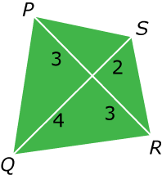
- Rechthoek in vlieger
Ga uit van de vlieger PQRS in de figuur hiernaast.
De middens van de zijden van deze vlieger PQRS vormen een rechthoek (zoals trouwens voor elke vlieger het geval is). Dat kun je met behulp van analytische meetkunde aantonen.
  - Doe eerst zelf eens een poging.
De rest van de opgave kun je dan overslaan als dit lukt. Je kunt ook even nagaan of je het op dezelfde manier hebt gedaan.
  - Bedenk eerst even wat een vlieger ook alweer precies is.
  - Teken een cartesisch assenstelsel met O op het snijpunt van de diagonalen van de vlieger. De assen kies je precies langs de diagonalen, waarom kan dat eigenlijk?
  - Nu zijn de hoekpunten P(−3, 0), Q(0, −4), R(3, 0) en S(0, 2). Bereken de middens A, B, C en D van de zijden.
  - Hoe toon je nu aan dat ABCD een rechthoek is?

- Schepen op zee
Twee schepen op zee varen een onderling loodrechte koers. Die twee koersen kun je aangeven met lijnen die zich in S snijden. Het éne schip vaart met een snelheid van 20 km per uur en is nog 80 km van S verwijderd. Het andere schip vaart met 10 km per uur en is nog 60 km van S af.
Hoe dicht zullen de schepen bij elkaar komen?
  - Kies t = 0 op het moment van de situatie zoals hierboven beschreven en maak een passende tekening. Zet de onderlinge afstand van beide schepen er in.
  - Kies nu t = 1 en teken de onderlinge afstand van beide schepen. Doe dit ook voor t = 2, t = 3, enz.
  - Hoe groot is op t = 0 de onderlinge afstand van de schepen?
  - Hoe groot is die afstand op t = 1 (t in uren)?
  - Kun je de onderlinge afstand in t uitdrukken?
  - Hoe groot is de kleinste onderlinge afstand van beide schepen?

2 Vergelijkingen van lijnen

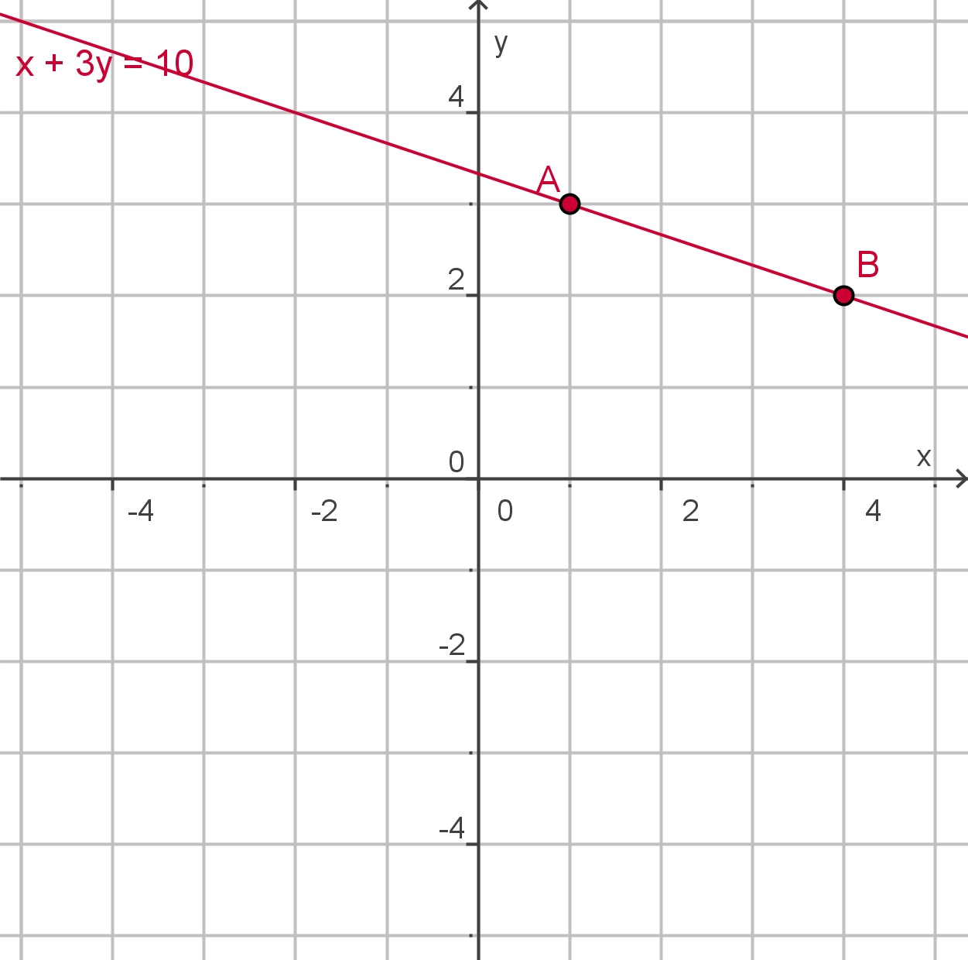
Verkennen

Hier zie je een Oxy-assenstelsel met 121 roosterpunten. Door de punten A(1,3) en B(4,2) is een (rechte) lijn getekend. Daarbij staat de vergelijking x + 3y = 10.

- Ga na, dat de coördinaten van A inderdaad aan deze vergelijking voldoen.
- Ga na, dat ook de coördinaten van B voldoen.
- Hoe zou je zelf een formule opstellen bij de lijn door A en B?
- Welke van de 121 roosterpunten van de getekende figuur liggen op de lijn met vergelijking x + 2y = 6?
- Welke van deze roosterpunten liggen op de lijn met vergelijking x – 2y = 6?
- Welke van deze roosterpunten liggen op de lijn met vergelijking x = 3?

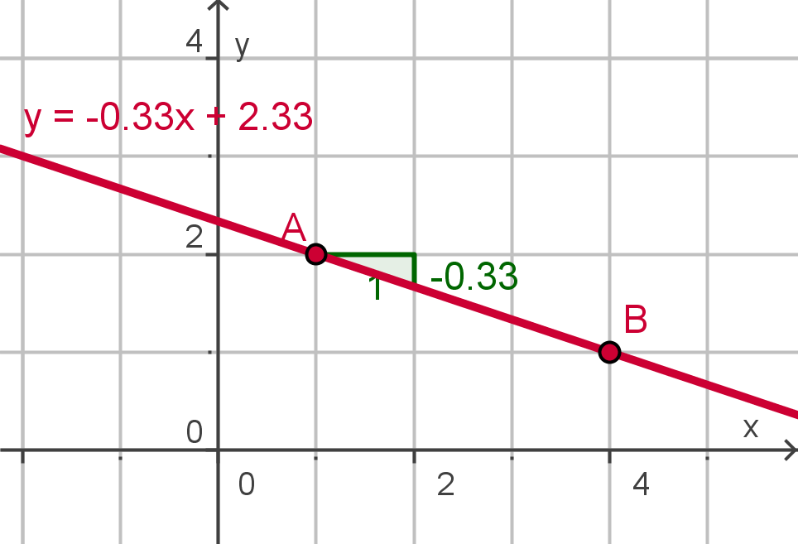
Uitleg

Een (rechte) lijn wordt bepaald door twee punten.
Teken je in het platte vlak twee punten, dan gaat daar precies één lijn doorheen.
Maar hoe beschrijf je zo'n lijn met getallen en variabelen?

Eigenlijk weet je dit al. Je hebt geleerd: bij een rechte lijn hoort een formule van de vorm y = ax + b.
Gaat de lijn door de punten A(1, 2) en B(4, 1), dan geldt:
a = = = −
B(4, 1) invullen in y = −x + b geeft: b = 2 − − = 2.
De gevraagde formule luidt: y = −x + 2.
Het getal − is het hellingsgetal (de richtingscoëfficiënt) van de lijn en
(0, 2) is het snijpunt met de verticale as.

Dat lijkt goed geregeld zo, maar er is een maar…
Stel je eens voor dat de lijn door A(1,2) en C(1,4) moet gaan. Deze punten voldoen aan de vergelijking x = 1, maar die is niet van de vorm y = ax + b.
Bij verticale lijnen kun je geen vergelijking maken van die vorm.
Om ALLE rechte lijnen in het vlak met vergelijkingen te kunnen beschrijven heb je de vorm ax + by = c nodig.

- Laat zien dat de lijn door A(1,2) en C(1,4) niet de vorm y = ax + b kan hebben.
- Laat zien dat bij de lijn door A(1,2) en C(1,4) de vergelijking x = 1 past.
- Laat zien dat bij de lijn door A(1,2) en B(4,1) de vergelijking x + 3y = 7 past. Welke richtingscoëfficiënt heeft deze lijn? En wat betekent dit getal?
- Leg uit waarom bij ELKE lijn in het vlak een vergelijking van de vorm ax + by = c past.

Theorie **************************************
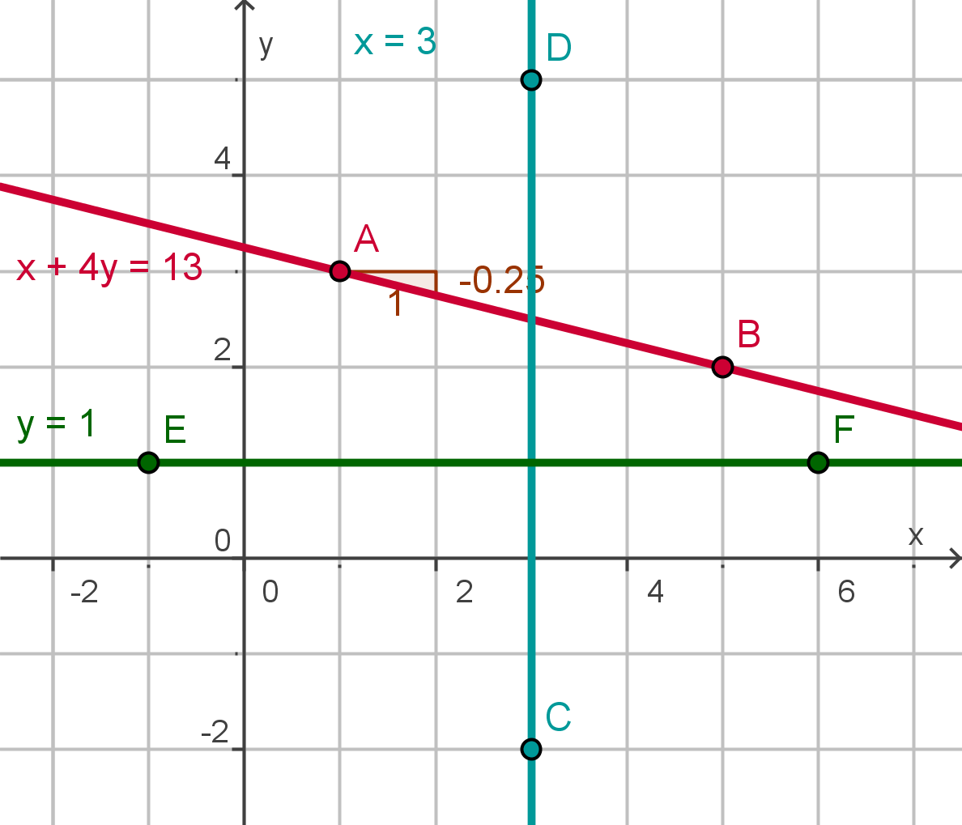
Een vergelijking van een (rechte of kromme) lijn in een Oxy-assenstelsel is een uitdrukking in x en y met een isgelijkteken waaraan alleen de punten van die (rechte of kromme) lijn voldoen.

De vergelijking van een rechte lijn (kortweg 'rechte' of 'lijn') kan altijd in de vorm ax + by = c worden geschreven.
Speciale gevallen zijn lijnen evenwijdig aan de assen:
- lijnen evenwijdig aan de y-as hebben de vorm x = p;
- lijnen evenwijdig aan de x-as hebben de vorm y = q.

Is een lijn niet evenwijdig aan de y-as dan kan de vergelijking de algemene vorm y = ax + b hebben. In dat geval is a het hellingsgetal of de richtingscoëfficiënt van de lijn.

*********************************************

Voorbeeld 1
Teken de lijn l met vergelijking 2x + 5y = 10.
Bepaal ook de richtingscoëfficiënt van l.

Uitwerking:
Je kunt gemakkelijk de snijpunten van l met beide assen bepalen:
- snijpunt x-as: y = 0 geeft 2x = 10 en dus x = 5 en dit levert het punt (5,0) op
- snijpunt y-as: x = 0 geeft 5y = 10 en dus y = 2 en dit levert het punt (0,2) op
l is nu de lijn door deze punten.
De vergelijking 2x + 5y = 10 kun je herschrijven tot: y = –0,4x + 2.
De richtingscoëfficiënt is dus –0,4.

- Teken in een cartesisch assenstelsel Oxy de lijn met vergelijking 3x + 4y = 12 en bereken de richtingscoëfficiënt van deze lijn.
- Bekijk de algemene vergelijking van een lijn l: ax + by = c.
- Hoe loopt deze lijn als a = 0?
- Hoe loopt deze lijn als b = 0? Welke richtingscoëfficiënt hoort daar bij?
- Welke richtingscoëfficiënt heeft l als a = b?
- Wat is er met l aan de hand als c = 0?
- Teken de volgende lijnen in een Oxy-assenstelsel en bereken (indien mogelijk) de richtingscoëfficiënt van de lijn:
- 6x − 2y = 13
- 2x = 7
- 15 − 2y = 3x
- 2(x + 2y) = 5
- y = −5
- 6(y − 1) − 2(3 − x) = x + y − 4

- Waarom beschrijven de vergelijkingen 2x + 4y = 12 en x + 2y = 6 en
y = −x + 3 dezelfde lijn?

Voorbeeld 2
Stel een vergelijking op van de lijn l die gaat door de punten P(1,3) en Q(5,2).
Bepaal ook de snijpunten met de assen.

Uitwerking:
De twee punten P en Q liggen niet op een lijn evenwijdig aan de y-as, dus je kunt een algemene vergelijking van de vorm y = ax + b gebruiken.
a = = = − = −0,25
Vul je P(1,3) in y = −0,25x + b in, dan vind je: y = –0,25x + 3,25.
Het snijpunt met de y-as (0;3,25).
Het snijpunt met de x-as vind je door y = 0 te nemen.
Ga na dat dit (13,0) oplevert.

- Stel een vergelijking op van de lijn l die gaat door de punten P(−2,3) en Q(4,6).
Bepaal ook de richtingscoëfficiënt van l en de snijpunten met de assen.
- Stel een vergelijking op van de lijn door R(−22,−35) en S(12,25).
Bereken de richtingscoëfficiënt van deze lijn en de snijpunten met de assen.
- Stel een vergelijking op van de lijn door T(38,−15) met richtingscoëfficiënt −12. Bereken de snijpunten van deze lijn met beide assen.

Verwerken

- Gegeven de lijnen x + y = 6, y = 2x, x − 2y = 4 en x = 5.
- Teken deze vier lijnen in een cartesisch assenstelsel.
- Hoeveel roosterpunten liggen er binnen het gebied dat door deze vier lijnen wordt ingesloten?

- Gegeven zijn een zestal lijnen door hun vergelijkingen:
l: 7x + 2y = 14
m: −5x = 12
n: 14x = 28 − 4y
p: 7x + 2y = 15
q: 3y = 15 − 7x
r: y = −3x + 3
- Welke van deze zes vergelijkingen horen bij evenwijdige lijnen?
- Welke van deze zes vergelijkingen horen bij dezelfde lijn?
- Welke van deze zes vergelijkingen horen bij een roosterlijn?
- In een cartesisch assenstelsel Oxy zijn gegeven de punten A(2,0), B(7,3) en C(0,5). (Maak eventueel een tekening.)
  - Stel een vergelijking op van de lijn l door A en B.
  - Stel een vergelijking op van de lijn door C die evenwijdig is aan l.

- Spiegelen
Gegeven is de lijn l met vergelijking x − 2y = 6.
- Bepaal de vergelijking van de lijn die ontstaat door l te spiegelen in de x-as.
- Bepaal de vergelijking van de lijn die ontstaat door l te spiegelen in de y-as.
- Bepaal de vergelijking van de lijn die ontstaat door l te spiegelen in de lijn
y = x.

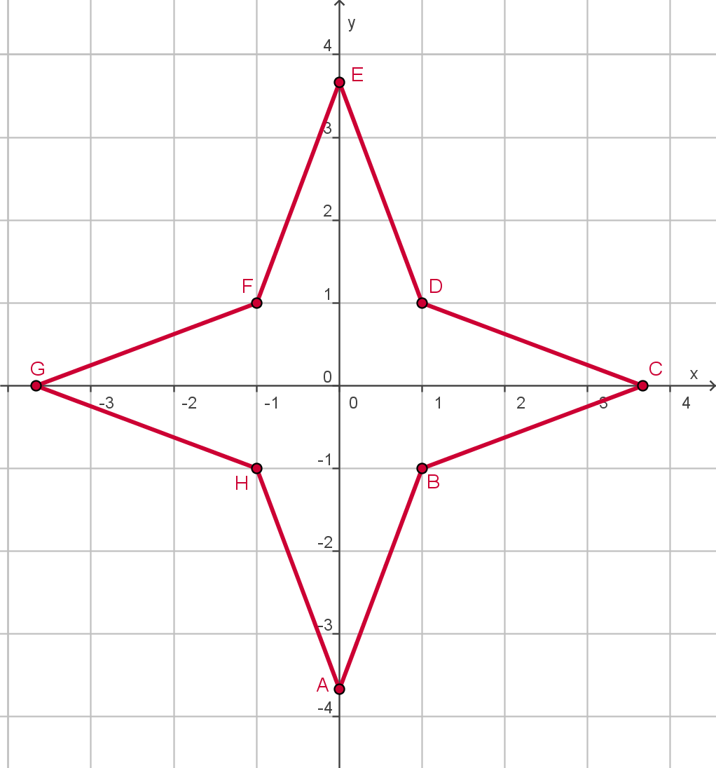
- Ster
Hier zie je een mooie symmetrische ster die bestaat uit 8 even grote lijnstukken. Eén van die lijnstukken ligt op de lijn met vergelijking 8x + 3y = 11.
Eén van de hoekpunten van deze ster is het punt D(1,1).
De hoekpunten A, C, E en G liggen even ver van O af.
- Stel vergelijkingen op van de lijnen waarop de andere lijnstukken liggen.
- Bereken de coördinaten van de hoekpunten A, C, E en G.
- Bereken de totale omtrek en de totale oppervlakte van de ster.

3 Vergelijkingen van cirkels

Verkennen

Je hebt al kennis gemaakt met vergelijkingen van lijnen. Je weet dat die de vorm ax + by = c hebben.

Hoe ziet de verzameling van alle punten P(x,y) er uit als ze voldoen aan de volgende vergelijking?
- y = 2x + 6
- x² + y² = 25
- x² = 4
- y = 25 − x²

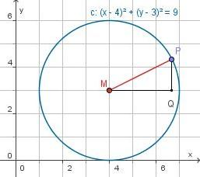
Uitleg

Hier zie je een cirkel met middelpunt M(4,3) en straal 3.
Punt P(x,y) is een willekeurig punt op cirkel c.
(Merk op dat het middelpunt geen punt van de cirkel is.) Q is het snijpunt van een lijn door P evenwijdig de y-as en een lijn door M evenwijdig de x-as. Ga na, dat:
- |MQ| = x – 4 als P rechts van M zit en
|MQ| = 4 − x als P links van M zit.
- |QP| = y – 3 als P hoger dan M zit en
|QP| = 3 − y als P lager dan M zit.
De stelling van Pythagoras in rechthoekige driehoek MQP levert dan telkens op:
|MQ|² + |QP|² = |MP|²
en dus (x – 4)² + (y – 3)² = 3².
Dit is een vergelijking van de cirkel met middelpunt M(4,3) en straal 3.

Controleer dat de punten (1,3), (4,0), (7,3) en (4,6) inderdaad voldoen aan de gevonden formule voor de cirkel.

Hoe kun je nagaan of het punt (6,1) binnen of buiten de gegeven cirkel ligt?
- Stel een formule op bij een cirkel om O(0,0) en straal 5.

Theorie ***************
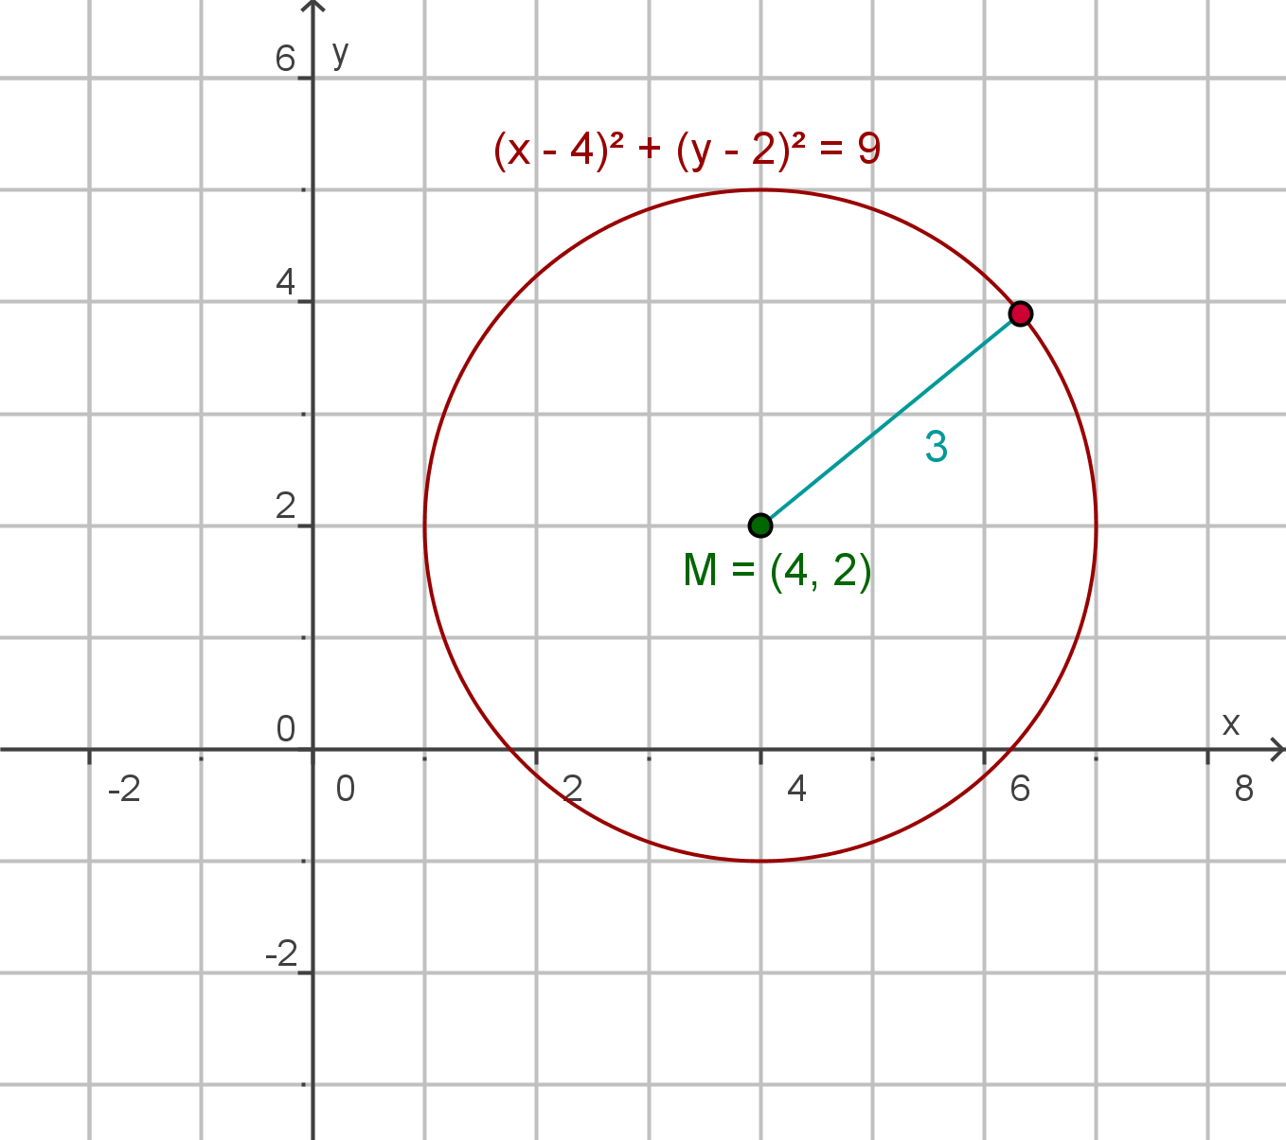
De vergelijking van een cirkel met middelpunt M(a,b) en straal r is
(x – a)² + (y – b)² = r².
Bekijk je in het algemeen een vergelijking in x en y, dan krijg je een rechte of een kromme lijn in het platte vlak.
In GeoGebra kun je vergelijkingen invoeren. Je kunt dan zelf bekijken welke figuur er ontstaat. Er zijn beperkingen, maar dat merk je vanzelf...

**********************

Voorbeeld 1
Teken in een cartesisch assenstelsel Oxy de cirkel met vergelijking
(x − 4)² + (y − 2)² = 10.

Uitwerking:
Het middelpunt van de cirkel lees je meteen uit de vergelijking af: M(4, 2).
Voor de straal r geldt: r² = 10 en dus r = ≈ 3,16.
Jammer genoeg is deze straal een benadering.
In dit geval kun je echter een roosterpunt op de cirkel vinden door in te zien dat .
Alle punten die 3 rechts of links van M en tegelijk 1 onder of boven M liggen zijn roosterpunten van de cirkel. Bijvoorbeeld (4+3, 2+1) = (7, 3).
Dit kun je goed gebruiken om de cirkel nauwkeurig te tekenen.

- Bepaal alle roosterpunten op de cirkel in Voorbeeld 1.
- Teken in een cartesisch assenstelsel Oxy de cirkel met vergelijking
(x − 1)² + (y + 2)² = 13.
Bepaal alle roosterpunten op deze cirkel.
- Waarom liggen op de cirkel met vergelijking x² + y² = 7 geen roosterpunten?

Voorbeeld 2
Stel een vergelijking op van de cirkel c met middelpunt M(–1,3) die gaat door het punt P(1,2).

Uitwerking:
De vergelijking van een cirkel met middelpunt M(a,b) en straal r is
(x – a)² + (y – b)² = r².
Omdat M = (–1,3), wordt dit (x + 1)² + (y – 3)² = r².
P invullen geeft: (1 + 1)² + (2 – 3)² = r². Dus r² = 5.
De gevraagde vergelijking wordt (x + 1)² + (y – 3)² = 5.

- Stel een vergelijking op van de cirkel c met middelpunt M(3,4) die gaat door punt P(−1,7). Laat zien dat deze cirkel ook door O(0,0) gaat.

Verwerken
- In een cartesisch assenstelsel Oxy zijn gegeven de punten A(2,0), B(7,3) en C(0,5). (Maak eventueel een tekening.)
  - Stel een vergelijking op van de cirkel door C met middelpunt A.
  - Stel een vergelijking op van de cirkel door B en C waarvan het middelpunt op de lijn BC ligt. Onderzoek of deze cirkel ook door A gaat.

- Gegeven zijn in een cartesisch assenstelsel Oxy de punten P(0,4) en Q(4,0).
  - Welk middelpunt heeft de cirkel die door O, P en Q gaat?
  - Stel een vergelijking van deze cirkel op.
  - Hoeveel roosterpunten liggen op of binnen deze cirkel?

- De lijn met vergelijking 2x + 3y = 6 heeft twee snijpunten met de assen, de punten A en B. Er is een cirkel door deze twee punten waarvan het middelpunt het midden van lijnstuk AB is.
Stel een vergelijking van deze cirkel op.
- Thales
Door de drie hoekpunten van een rechthoekige driehoek kun je altijd een cirkel tekenen waarvan het middelpunt op de schuine zijde ligt. Eén der eersten die dit opmerkte is Thales van Milete (omstreeks 600 v.Chr.).
  - Kun je met behulp van eenvoudige meetkunde laten zien dat dit voor elke rechthoekige driehoek geldt?
  - Neem een rechthoekige driehoek met rechthoekszijden van a cm en b cm. Kies een cartesisch assenstelsel Oxy zo, dat O het hoekpunt met de rechte hoek is en de rechthoekszijden langs de assen liggen. Toon nu aan dat deze rechthoekige driehoek de genoemde eigenschap heeft.

- Vergelijking parabool
Een manier om een parabool te tekenen kun je zien in de applet: Parabool 1.
De parabool bestaat uit punten P(x,y) die een gelijke afstand hebben tot het gegeven punt F(0,2) en de x-as. De afstand tot de x-as is de y-waarde van P en de afstand tot punt F kun berekenen met de afstandsformule uit par.1.
  - Laat zien dat de parabool kan worden beschreven door 4y = x² + 4.
  - Schrijf je de vergelijking van de parabool in de vorm y = … dan kun je hem in je grafische rekenmachine invoeren. Ga na, dat je dezelfde figuur krijgt als in de applet.
  - Welke vergelijking hoort bij een parabool waarvan alle punten gelijke afstand hebben tot brandpunt B(2,0) en de y-as?
  - Wat gebeurt er met de parabool als je in de vergelijking x en y omwisselt?

- Krommen in GeoGebra
Tijd om te leren werken met GeoGebra.
Je kunt er figuren in tekenen, het programma geeft de bijbehorende vergelijkingen. Je kunt er ook (kwadratische) vergelijkingen invoeren, het programma geeft dan de bijbehorende kromme of rechte. Doe dit met de volgende vergelijkingen.
Probeer achteraf te verklaren waarom die kromme of rechte ontstaat.
  - 2(x + y) = 5
  - 6 − 2x = 0
  - x² + y² = 10
  - x² − y² = 0
  - (x − 3)(y − 5) = 0
  - 4x = y²
  - (x − 2y)² = 9
  - xy = 12

4 Snijden
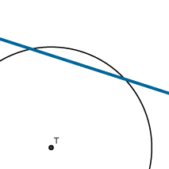

Verkennen

Kies in de figuur het assenstelsel en de eenheden zo dat de cirkel als middelpunt O(0,0) en een straal van 5 cm heeft. Stel dat de lijn door (0,4) en (8,0) gaat.

Verzin een manier om de coördinaten van de snijpunten te berekenen. Bereken ook de lengte van het stuk lijn binnen de cirkel.
(Lukt je berekening niet, construeer dit probleem dan in GeoGebra en laat het programma voor je rekenen. Je kunt er ook je antwoord mee controleren.)

Uitleg 1

Snijpunten bereken je door vergelijkingen te combineren.

Stel je wilt het snijpunt van de lijnen l: x + 2y = 8 en m: 3x − 4y = 12 berekenen. Daarvoor bestaan meerdere methodes:
- Methode I:
Je kunt beide vergelijkingen herschrijven naar de vorm y = …
Je kunt dan beide uitdrukkingen in x gelijk stellen en de vergelijking die ontstaat oplossen.
- Methode II (substitutiemethode):
Je schrijft één van beide vergelijkingen in de vorm x = … of y = …
Hier lukt dat gemakkelijk met l: x = 8 − 2y.
Dit vul je dan in de andere vergelijking in: 3(8 − 2y) − 4y = 12.
En hieruit bepaal je de y-waarde van het snijpunt.
En daarmee bepaal je dan weer de bijbehorende x-waarde.
- Methode III (balansmethode):
Je kunt ook beide vergelijkingen optellen of aftrekken links en rechts van het isgelijkteken. Maar daar heb je alleen wat aan als dan of de x of de y als variabele wegvalt. Zo bijvoorbeeld:
wordt:
Tel je nu beide vergelijkingen links en rechts van het isgelijkteken op, dan krijg je: 5x = 28 en dus x = 5,6.
De bijbehorende y-waarde vind je uit 5,6 + 2y = 6.
Dit zijn drie methodes om een stelsel van twee vergelijkingen met twee onbekenden op te lossen.

- Het is nuttig om alle drie de methoden goed te beheersen, soms is de éne, dan weer de andere handiger.
  - Bereken de snijpunten van de lijnen l en m uit Uitleg 1 met behulp van de eerste methode. Doe dit algebraïsch.
  - Bereken de snijpunten van l en m ook met de tweede methode.
  - En werk tenslotte de derde methode nog een keer door.

- Bereken het snijpunt van l en m in de volgende gevallen:
- l: 2x − 3y = 6 en m: x + 4y = 10
- l: 4x + 12 = 0 en m: 5x + 2y = 20

- Welke van deze drie methoden werkt het beste als je het snijpunt van de lijnen p: 5x − 3y = 15 en q: 2x − 6y = 11 wilt berekenen?
Bereken dit snijpunt.
- Bereken het snijpunt van l: 2x + 3y = 6 en m: y = 4 − x.
Wat gaat er mis en hoe kun je dit verklaren?
- Het snijpunt van twee lijnen bereken je door het stelsel lineaire vergelijkingen op te lossen.
  - Hoeveel snijpunten hebben de lijnen x + 2y = 6 en 2x + 4y = 10?
  - Hoeveel snijpunten hebben de lijnen x + 2y = 6 en 2x + 4y = 12?
  - Hoeveel oplossingen kan een stelsel van twee lineaire vergelijkingen met twee onbekenden hebben? Schrijf alle mogelijke situaties op.

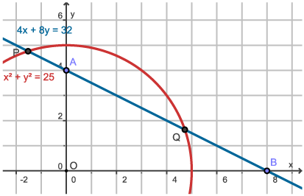
Uitleg 2
Je ziet hier een cirkel met middelpunt O(0,0) en een straal van 5 en een lijn door (0,4) en (8,0).
Om de snijpunten P en Q van beide te berekenen, stel je eerst de vergelijkingen van de lijn en de cirkel op:
- cirkel c: x² + y² = 25
- rechte l: x + 2y = 8
Vervolgens moet je beide vergelijkingen combineren. Dat kan door de vergelijking van de lijn (die is lineair, dus gemakkelijk om te zetten) te herschrijven naar de vorm x = ... of y = ...
Bijvoorbeeld: x = –2y + 8.
Vervolgens vul je dit in de cirkelvergelijking in: (–2y + 8)² + y² = 25.
Zonder haakjes: 5y² – 32y + 39 = 0.
Oplossingen: y ≈ 1,64 ∨ y ≈ 4,76 (met de abc-formule of de GR in twee decimalen nauwkeurig).
De snijpunten zijn P(–1,52;4,76) en Q(4,72;1,64).

Bereken op dezelfde manier het snijpunt van de cirkel c en de lijn m: 2x − y = 4. Geef weer benaderingen in twee decimalen nauwkeurig.
- Hoeveel gemeenschappelijke punten kunnen een lijn en een cirkel hebben?
- Bereken het snijpunt van k: y = −0,75x + 6,25 en de cirkel c.

Theorie **************************************

De snijpunten van twee (rechte en/of kromme) lijnen zijn de punten die op beide (rechte en/of kromme) lijnen liggen. Je berekent ze door het bijbehorende stelsel van twee vergelijkingen met twee onbekenden te combineren met elkaar. Daarvoor bestaan een paar manieren:
- Is één van beide lijnen een rechte, dan is de bijbehorende vergelijking lineair en kun je die schrijven in de vorm x = ... of y = ...
Je vult dan de gevonden uitdrukking in de andere vergelijking in.
Dit heet invullen of substitutie.
- Soms helpt de balansmethode goed: je telt dan de linkerleden en de rechterleden van beide vergelijkingen bij elkaar op of trekt ze van elkaar af, waarbij je er voor zorgt dat er een variabele weg valt.
In andere gevallen moet je zelf wat creatiefs verzinnen, vaak gebaseerd op één van deze twee manieren.
Zijn er geen oplossingen dan spreek je van een strijdig stelsel.
Beschrijven de twee vergelijkingen dezelfde rechte of kromme lijn, dan heeft het stelsel oneindig veel oplossingen. Het is een afhankelijk stelsel.

********************************************

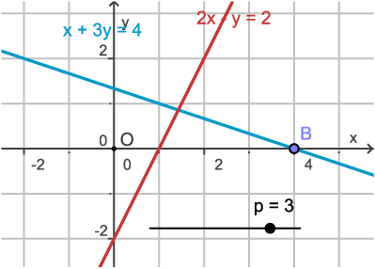
Voorbeeld 1
Je ziet hier de twee rechten l: 2x – y = 2 en m: x + 3y = 4. Bereken hun snijpunt.
Verder is m een rechte uit de familie
m_{p}: x + py = 4.
Door p te variëren kun je ervoor zorgen dat l en m_{p} geen snijpunt hebben. Voor welke waarde van p is dit het geval?

Uitwerking:
Schrijf de vergelijking van l als y = 2x – 2.
Vul dit in de vergelijking van m in: x + 3(2x – 2) = 4.
Dit geeft x = .
Het snijpunt is (,).
Nu wil je p berekenen als l en m_{p} geen snijpunten hebben.
Weer schrijf je de vergelijking van l als y = 2x – 2.
Vul dit in de vergelijking van m_{p} in: x + p(2x – 2) = 4.
Dit geeft: (1 + 2p)x = 4 + 2p.
Deze laatste vergelijking heeft geen oplossingen als 1 + 2p = 0.
Dus alleen voor p = –0,5 hebben l en m_{p} geen oplossing.

- In Voorbeeld 1 wordt het snijpunt van l en m berekend door substitutie. Daarbij wordt de vergelijking van l herschreven naar y = …
Voer deze berekening nog eens uit, maar nu door de vergelijking van m te herschrijven en dan in te vullen.
- Bereken het snijpunt van l en m ook met de balansmethode.
- Bereken het snijpunt van l en m in de volgende gevallen:
  - l: 2x − 3y = 6 en m: x + 4y = 10
  - l: 4y = −12 en m: 5x + 2y = 20
  - l: 2x − 3y = 6 en m: y = 4 − x

- Gegeven zijn de lijnen l: x + 5y = 12 en m_{p}: px − y = 4.
Voor welke waarde van p hebben deze lijnen geen snijpunt?
- Bereken de snijpunten van de cirkel (x − 3)² + (y + 5)² = 25 met:
- de x-as
- de y-as
- de lijn k: x + y = 1

Voorbeeld 2
Bereken de snijpunten van de cirkels met vergelijkingen c₁: x² + y² = 25 en
c₂: (x – 2)² + (y – 3)² = 9.

Uitwerking:
Het beste kun je nu in de vergelijking van c₂ de haakjes uitwerken:
x² + y² – 4x – 6y = –4.
Vervolgens pas je de balansmethode toe op het stelsel:
x² + y² – 4x – 6y | = | –4
x² + y² | = | 25
– 4x – 6y | = | –29
Je ziet dat door de beide linkerleden en de beide rechterleden van elkaar af te trekken er een lineaire uitdrukking overblijft: 4x + 6y = 29 ofwel:
x = –1,5y + 7,25.
Dit vul je in één van beide cirkelvergelijkingen in: (–1,5y + 7,25)² + y² = 25.
Hieruit bereken je de twee y-waarden van de snijpunten.
De twee x-waarden vind je dan weer met x = –1,5y + 7,25.

- Voer de berekening van Voorbeeld 2 zelf helemaal uit.
Geef je antwoorden in één decimaal nauwkeurig.
- Gegeven de cirkels c₁: x² + (y − 2)² = 9 en c₂: (x − 2)² + y² = 9.
De lijn l gaat door de middelpunten van beide cirkels.
  - Bereken de snijpunten van c₁ en c₂ in twee decimalen nauwkeurig.
  - Bereken de snijpunten van c₁ met de beide coördinaatassen.
  - Bereken de snijpunten van c₁ en l in twee decimalen nauwkeurig.
  - Lijn l heeft in totaal vier snijpunten met beide cirkels. Hoeveel bedraagt de grootste afstand tussen twee van die snijpunten in één decimaal nauwkeurig?

Verwerken

- Bereken in twee decimalen nauwkeurig de snijpunten van:
  - lijn l: x + y = 6 en cirkel c: (x − 1)² + (y − 1)² = 10
  - lijn m: 5x − 2y = 10 en lijn k: 2x = 12 − 3y
  - lijn l: x + y = 6 en parabool y² = 4x
- Gegeven cirkel c met middelpunt M(2,1) en straal 4 en lijn l door de punten (0,3) en (5,0). Bereken de afstand tussen de snijpunten van l en c in één decimaal nauwkeurig.
- Voor welke waarde van a hebben de lijnen ax + 4y = 10 en 2x = y + 6 geen snijpunt?
- Als je in een cirkel twee lijnen trekt die allebei door het middelpunt M gaan, dan vormen de vier snijpunten van die lijnen met de cirkel een rechthoek.
Deze stelling kun je met analytische meetkunde bewijzen.
  - Kies een assenstelsel waarvan O(0,0) het middelpunt van de cirkel is en het punt (1,0) een punt op de cirkel is. Welke vergelijking heeft de cirkel dan?
  - De éne lijn door het middelpunt van de cirkel is bijvoorbeeld de x-as, de andere is dan y = ax. Welke vier snijpunten met de cirkel vind je?
  - Waarom vormen deze vier punten een rechthoek?
  - Kun je ook een bewijs geven zonder analytische meetkunde?

- Mobiele telefonie
Mobiele telefoons hebben soms “geen bereik”. Dat betekent dat er geen mast met antenne dicht genoeg in de buurt is om mee in verbinding te kunnen staan. Stel je voor dat zo’n antenne een bereik heeft van 30 km. Op 15 km van de snelweg A1 staat een mast met zo’n antenne. Gedurende hoeveel km op de A1 kun je via die antenne met je mobiele telefoon verbinding maken?
Probeer dit met analytische meetkunde op te lossen.
- Gelijkzijdige driehoek
Met een passer kun je gemakkelijk een gelijkzijdige driehoek construeren. Cirkel AB om vanuit punt A en daarna vanuit punt B en markeer één van de twee snijpunten van die cirkels als punt C. ΔABC is dan de gewenste gelijkzijdige driehoek. Dit kun je ook met analytische meetkunde doen (en met GeoGebra). Neem een cartesisch Oxy-assenstelsel en A(−a, 0) en B(a, 0) met a > 0.
- Cirkel c₁ heeft middelpunt A en straal AB. Stel een vergelijking voor c₁ op.
- Cirkel c₂ heeft middelpunt B en straal AB. Stel een vergelijking voor c₂ op.
- Bereken de snijpunten van c₁ en c₂.
- Noem één van beide snijpunten C en laat zien dat de afstanden tussen A, B en C even lang zijn.

Overzicht

Je hebt nu alle theorie van het onderwerp “Analytische meetkunde” doorgewerkt. Het is nu tijd om een overzicht over het geheel te krijgen.

Begrippenlijst

11: cartesisch coördinatenstelsel — midden van een lijnstuk — lengte van een lijnstuk
12: vergelijking van een (rechte of kromme) lijn
13: vergelijking cirkel met gegeven middelpunt en straal
14: snijpunten — stelsel vergelijkingen — strijdig stelsel
Activiteitenlijst

11: een cartesisch assenstelsel invoeren — het midden en de lengte van een lijnstuk berekenen
12: vergelijkingen van rechte lijnen opstellen
13: vergelijkingen van cirkels opstellen
14: snijpunten berekenen, vooral van lijnen en lijnen en cirkels

- Samenvatten
Maak een samenvatting van dit onderwerp door bij elk van de genoemde begrippen een omschrijving of een voorbeeld te geven en bij elk van de genoemde activiteiten een voorbeeldberekening te geven.

Toetsen

- Gegeven zijn de lijn l: 5x − 4y = 40 en de punten A(12,3) en B(2,−2).
  - De lijn door de punten A en B is lijn m.
Bereken de coördinaten van het snijpunt van de lijnen l en m.
  - Stel een vergelijking op van de lijn p door het midden van lijnstuk AB en richtingscoëfficiënt −2 heeft.
  - Bereken de exacte coördinaten van het snijpunt C van p en lijn l.
  - Bereken de oppervlakte van driehoek ABC.

- Stel in de volgende gevallen een vergelijking op van de beschreven lijn of cirkel:
- de lijn l door de punten A(−22, 105) en B(58, 65)
- de lijn m door C(24, 0) en een richtingscoëfficiënt van 2 heeft
- de cirkel c₁ door C met middelpunt M(20, 3)
- de lijn n door de snijpunten van de cirkels c₁ en c₂: (x − 24)² + y² = 2
- de cirkel c₃ door de punten A en B met het middelpunt op lijn l
- In een cartesisch Oxy-assenstelsel zijn er twee cirkels met straal die door de punten O en A(0,6) gaan. Stel de vergelijkingen van deze cirkels op.
- Gegeven is de lijn l: 4x − 15y = 30 en punt P(0, 12).
- Stel een vergelijking op van de lijn m door P en loodrecht op l.
- Bereken het snijpunt S van l en m.
- Stel een vergelijking op van de cirkel c met middelpunt P en door S.
- Waarom hebben cirkel c en lijn l precies één snijpunt?

Toepassen

- Cola en sinas
Een fles cola kost € 0,95 en een fles sinas kost € 1,20.
Je hebt € 80,= tot je beschikking om minstens 75 flessen cola en/of sinas te kopen. Als je het aantal flessen cola x en het aantal flessen sinas y noemt, dan kun je alle mogelijke combinaties (x, y) in een assenstelsel aangeven.
Doe dat en schrijf de bijbehorende berekeningen op.
- Zwaartelijnen
Een zwaartelijn in een driehoek is een lijn die door een hoekpunt gaat en loodrecht staat op de zijde tegenover dat hoekpunt.
In elke driehoek ABC gaan de drie zwaartelijnen door één punt. Deze stelling kun je met analytische meetkunde als volgt bewijzen:
Kies het assenstelsel zo, dat O het midden van AB is en A(−a, 0) en B(a, 0). Neem C(b, c).
- Welke vergelijking heeft de zwaartelijn door C nu?
- Stel een vergelijking op van de zwaartelijn door A en stel een vergelijking op van de zwaartelijn door B.
- Toon nu aan dat alle drie de zwaartelijnen door hetzelfde punt gaan.

